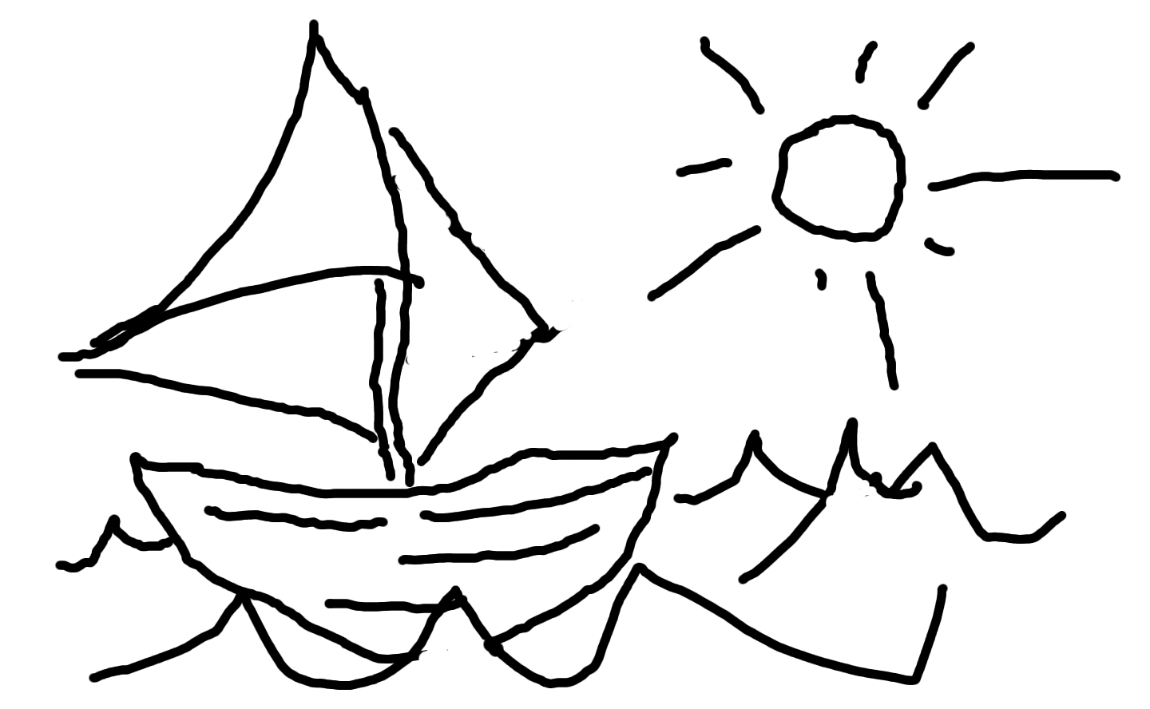
Bald ist es so weit: Die Fachschaftsinitiativen Mathe und Erziehungswissenschaft laden zur Erstifahrt nach Konradshöhe. Dort erwarten euch spannende Menschen, viele Workshops, leckeres Essen und jede Menge Spass.

Wir treffen uns am 28.10 (Fr.) um 16.00 Uhr in der Friedrichstraße am U-Bahn Gleis nach Alt-Tegel. Aber Konradshöhe liegt im Semesterticket-Bereich, sodass ihr auch individuell anreisen könnt. Das Haus Holon, in dem wir residieren werden, ist im Schwarzspechtweg 32 in 13505 Berlin. In der Nähe fährt auch der Bus 222 (Haltestelle Schwarzspechtweg).

Mitbringen solltet ihr Bettwäsche, ihr könnt euch aber auch da welche für 4€ leihen. Außerdem genug Geld für Getränke und dann noch alles, was ihr sonst so zum Leben braucht (Zahnbürsten zum Beispiel kommen immer gut an). Gerne gesehen sind auch Spiele und Ideen für Workshops (alles von Kochen über Musik machen bis Hochschulpolitik).
Am 30.10 (So) geht es dann gemütlich nach dem Frühstück zurück.

Kosten wird euch der ganze Spaß 25 €. Erst wenn ihr die bezahlt habt ist euch euer Platz ganz sicher.
Anmelden könnt ihr euch bei Tobi (Mathe, tobias.bengfort@fu-berlin.de) oder Babsi (EWI, barbara.parth@googlemail.com).
fsi.spline.de
haus-holon.de
es wird großartig!!!
die fsien mathe und ewi

